安阳市龙安区妇女联合会
2023年度部门决算

二〇二四年九月
目 录
第一部分 安阳市龙安区妇女联合会概况
- 部门职责
- 机构设置
第二部分 2023年度部门决算表
一、收入支出决算总表
二、收入决算表
三、支出决算表
四、财政拨款收入支出决算总表
五、一般公共预算财政拨款支出决算表
六、一般公共预算财政拨款基本支出决算明细表
七、政府性基金预算财政拨款收入支出决算表
八、国有资本经营预算财政拨款支出决算表
九、财政拨款“三公”经费支出决算表
十、部门整体支出绩效自评情况表
十一、项目支出绩效自评情况表
第三部分 2023年度部门决算情况说明
一、收入支出决算总体情况说明
二、收入决算情况说明
三、支出决算情况说明
四、财政拨款收入支出决算总体情况说明
五、一般公共预算财政拨款支出决算情况说明
六、一般公共预算财政拨款基本支出决算情况说明
七、政府性基金预算财政拨款支出决算情况说明
八、国有资本经营预算财政拨款支出决算情况说明
九、财政拨款“三公”经费支出决算情况说明
十、机关运行经费支出情况说明
十一、政府采购支出情况说明
十二、国有资产占用情况说明
十三、预算绩效情况说明
十四、其他需要说明的重要情况
第四部分 名词解释

第一部分 安阳市龙安区妇女联合会概况

一、部门职责
（一）根据党的中心任务，指导全区各级妇联依据《中华全国妇女联合会章程》及全国和省、市妇女代表大会的决议，开展妇女儿童工作，联系团体会员，并给予业务指导。
（二）组织引导妇女学习贯彻习近平新时代中国特色社会主义思想和党的路线方针政策，用中国特色社会主义共同理想凝聚妇女。
（三）团结动员全区妇女投身改革开放和社会主义经济、政治、文化、社会和生态文明建设，注重发挥妇女在社会生活和家庭生活中的独特作用，为新时代现在化强区建设伟大实践作贡献。
（四）代表妇女参与政府和社会事务的民主决策、民主管理、民主监督，参与有关法律、法规、规章和政策的制定，参与社会治理和公共服务，推动保障妇女权益法律政策和妇女、儿童发展纲要的实施。
（五）维护妇女儿童合法权益，倾听妇女意见，反映妇女诉求，向区委、区政府提出有关建议，要求并协助有关部门或单位查处侵害妇女儿童权益的行为，为受侵害的妇女儿童提供帮助。
（六）教育引导妇女树立自尊、自信、自立、自强的精神，提高综合素质，实现全面发展。宣传马克思主义妇女观，推动落实男女平等基本国策，营造有利于妇女全面发展的社会环境。宣传表彰优秀妇女典型，培养、推荐女性人才。
（七）教育引导妇女践行社会主义核心价值观，弘扬中华优秀文化，组织开展家庭文明创建，支持服务家庭教育，传承中华民族家庭美德，树立良好家风，推动形成家庭文明新风尚。
（八）关心妇女工作生活，拓宽服务渠道，创新服务方式，建设服务阵地，发展公益事业，壮大巾帼志愿者队伍，加强妇女之家建设。联系和引导女性社会组织，加强与社会各界的协作，推动全社会为妇女儿童和家庭服务。
（九）承办区委、区政府及安阳市妇联交办的其他事项。

二、机构设置
龙安区妇女联合会内设机构0个。
从决算单位构成看，龙安区妇女联合会部门决算包括：本级决算，所属单位决算。另外，由区妇联管理的龙安区人民政府妇女儿童发展中心（本单位财务未独立核算）。纳入我部门决算汇总反映。
纳入本部门2023年度部门决算编制范围的单位共1个，其中二级预算单位0个，具体是：
1.龙安区妇女联合会本级

第二部分 2023年度部门决算表

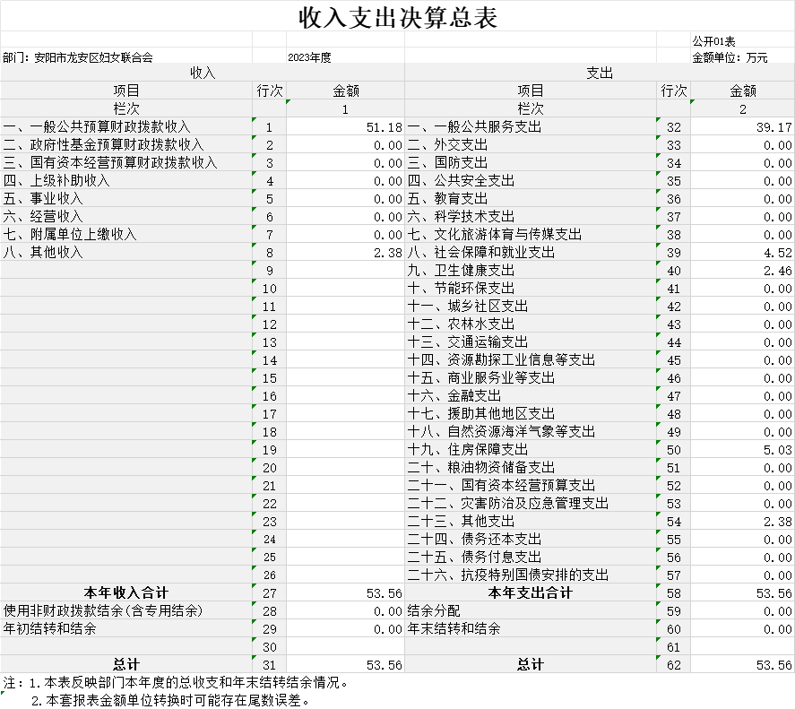

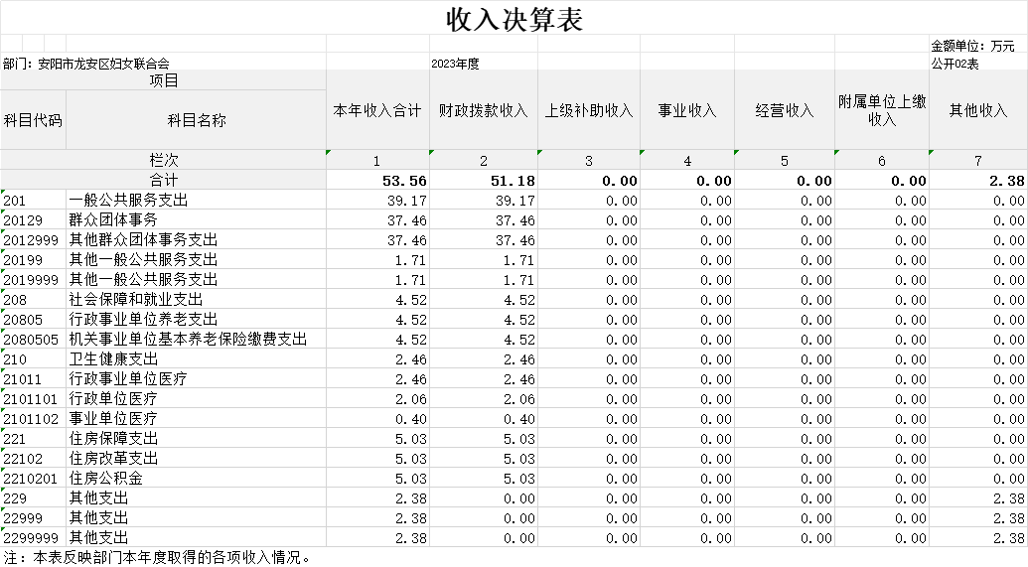
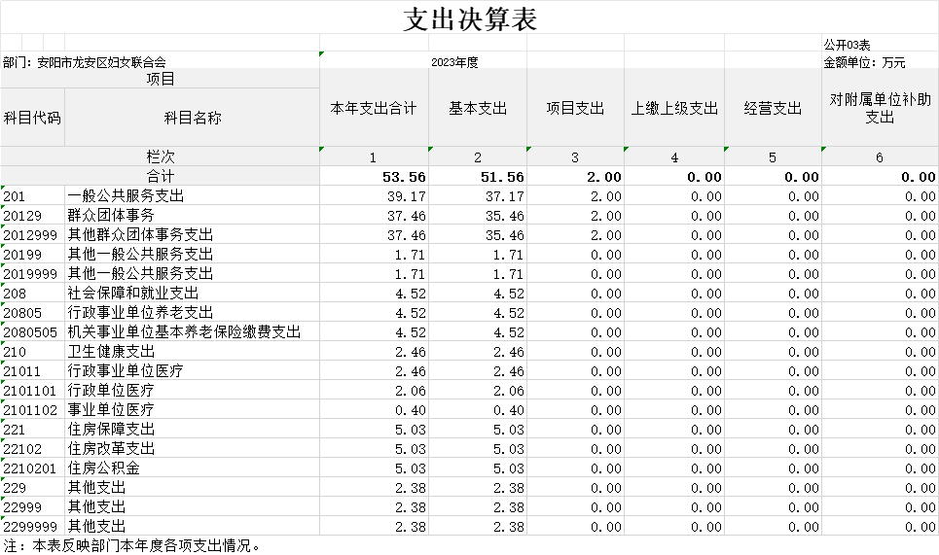
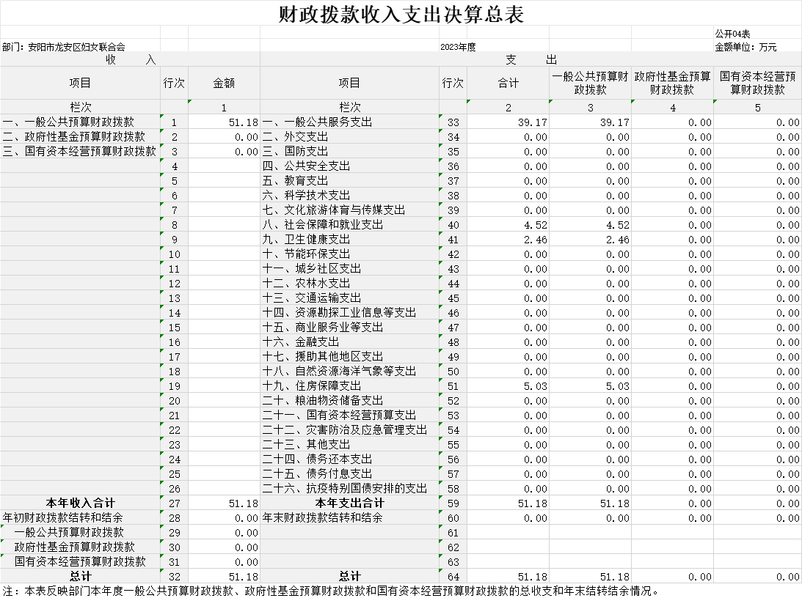
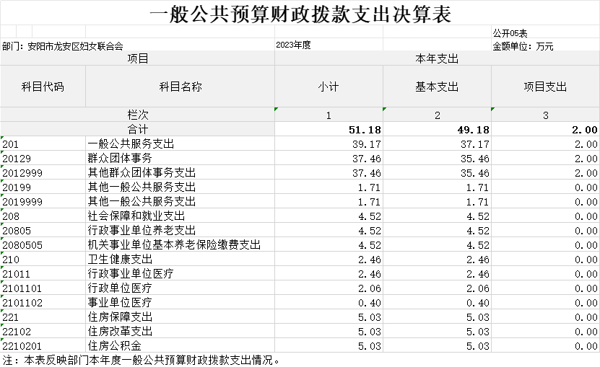
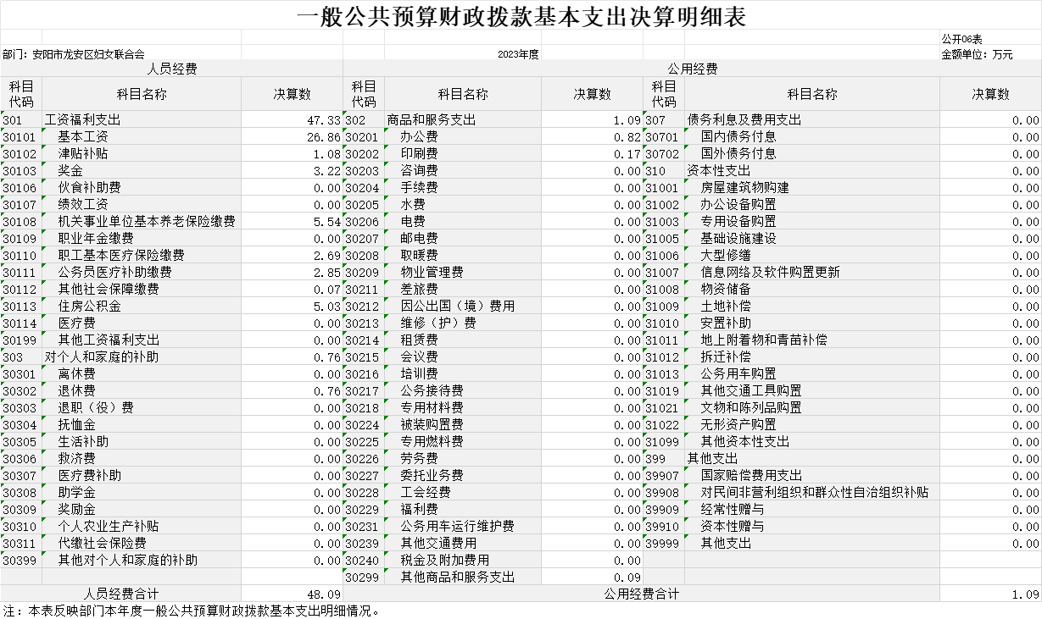
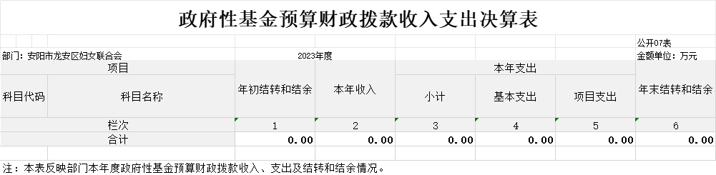
说明：我部门没有政府性基金收入，也没有使用政府性基金安排的支出，故本表无数据。

国有资本经营预算财政拨款支出决算表
 |  |  |  |  |  | 公开08表
部门：安阳市龙安区妇女联合会 2023年度 |  |  |  |  |  | 金额单位：万元
项目 |  |  |  | 本年支出
科目代码 |  |  | 科目名称 | 合计 | 基本支出 | 项目支出
栏次 |  |  |  | 1 | 2 | 3
合计 |  |  |  | 0.00 | 0.00 | 0.00
注：本表反映部门本年度国有资本经营预算财政拨款支出情况。
说明：我部门没有国有资本经营收入，也没有使用国有资本经营安排的支出，故本表无数据。

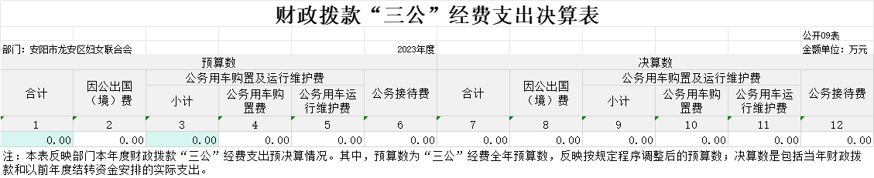
说明：我部门无“三公”经费预算收入，也无“三公”经费支出，故本表无数据。

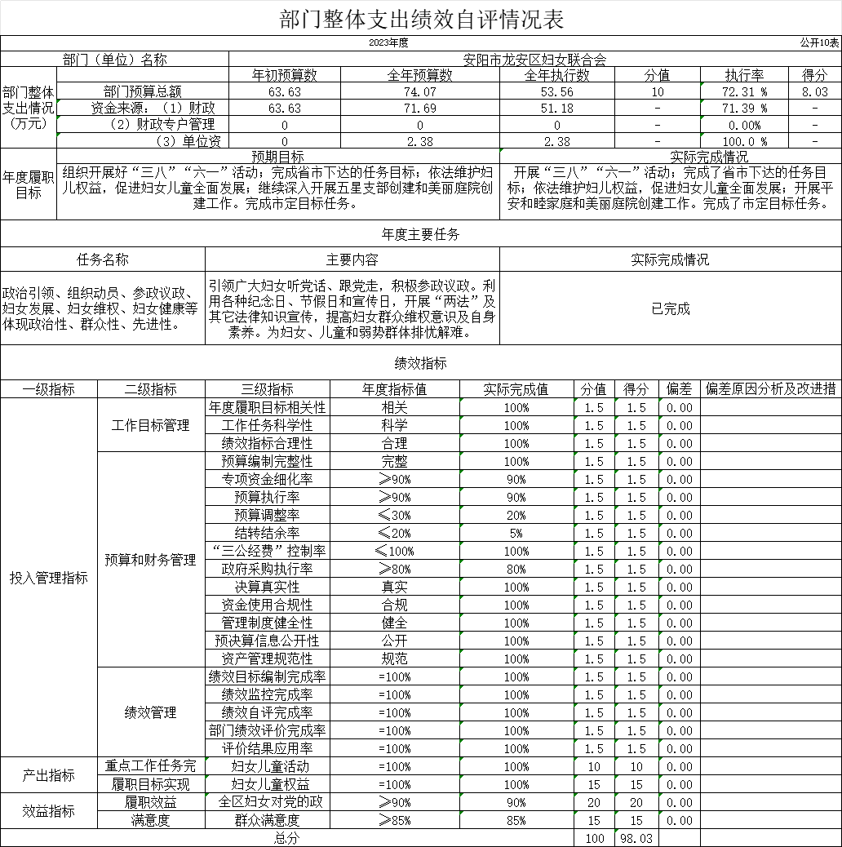

第三部分 2023年度部门决算情况说明

一、收入支出决算总体情况说明
2023年度收、支总计均为53.56万元。与上年度相比，收、支总计各减少11.76万元，下降18.00%。主要原因是有人员经费未支出。

二、收入决算情况说明
2023年度收入合计53.56万元，其中：财政拨款收入51.18万元，占95.55%；上级补助收入0万元，占0%；事业收入0万元，占0%；经营收入0万元，占0%；附属单位上缴收入0万元，占0%；其他收入2.38万元，占4.45%。

三、支出决算情况说明
2023年度支出合计53.56万元，其中：基本支出51.56万元，占96.27%；项目支出2.00万元，占3.73%；上缴上级支出0万元，占0%；经营支出0万元，占0%；对附属单位补助支出0万元，占0%。

四、财政拨款收入支出决算总体情况说明
2023年度财政拨款收、支总计均为51.18万元。与上年度相比，财政拨款收、支总计各增加1.86万元，增长3.76%。主要原因是工资变动。

五、一般公共预算财政拨款支出决算情况说明
（一）总体情况。
2023年度一般公共预算财政拨款支出51.18万元，占支出合计的95.55%。与上年度相比，一般公共预算财政拨款支出增加2.86万元，增长5.91%。主要原因是工资变动。
（二）结构情况。
2023年度一般公共预算财政拨款支出51.18万元，主要用于以下方面：一般公共服务（类）支出39.17万元，占76.53%；社会保障和就业（类）支出4.52万元，占8.83%；卫生健康（类）支出2.46万元，占4.81%；住房保障支出（类）支出5.03万元，占9.83%。
（三）具体情况。
2023年度一般公共预算财政拨款支出年初预算为63.63万元，支出决算为51.18万元，完成年初预算的80.43%。其中：
1．一般公共服务支出（类）群众团体事务（款）其他群众团体事务（项）。年初预算为51.84万元，支出决算为37.46万元，完成年初预算的72.26%。决算数与年初预算数存在差异的主要原因是有保险未交。
2．一般公共服务支出（类）其他一般公共服务支出（款）其他一般公共服务支出（项）。年初预算为0万元，支出决算为1.71万元，完成年初预算的100%。决算数与年初预算数存在差异的主要原因是在其他群众团体事务中包括。
3．社会保障和就业支出（类）行政事业单位养老支出（款）机关事业单位基本养老保险缴费支出（项）。年初预算为4.52万元，支出决算为4.52万元，完成年初预算的100%。决算数与年初预算数不存在差异。
4.卫生健康支出（类）行政事业单位医疗（款）行政单位医疗（项）。年初预算为2.06万元，支出决算为2.06万元，完成年初预算的100%。决算数与年初预算数不存在差异。
5.卫生健康支出（类）行政事业单位医疗（款）事业单位医疗（项）。年初预算为0万元，支出决算为0.4万元，完成年初预算的100%。决算数与年初预算数存在差异的主要原因是年初预算没有事业单位医疗项。
6.住房保障支出（类）住房改革支出（款）住房公积金（项）。年初预算为5.21万元，支出决算为5.03万元，完成年初预算的96.55%。决算数与年初预算数存在差异的主要原因是有公积金未结清。

六、一般公共预算财政拨款基本支出决算情况说明
2023年度一般公共预算财政拨款基本支出49.18万元。其中：人员经费48.09万元，主要包括：基本工资、津贴补贴、奖金、伙食补助费、绩效工资、机关事业单位基本养老保险缴费、职业年金缴费、职工基本医疗保险缴费、公务员医疗补助缴费、其他社会保障缴费、住房公积金、医疗费、其他工资福利支出、离休费、退休费、抚恤金、退职（役）费、抚恤金、生活补助、救济费、医疗费补助、助学金、奖励金、其他对个人和家庭的补助支出；公用经费1.09万元，主要包括：办公费、印刷费、咨询费、手续费、水费、电费、邮电费、取暖费、物业管理费、差旅费、因公出国（境）费用、维修（护）费、租赁费、会议费、培训费、公务接待费、专用材料费、被装购置费、专用燃料费、劳务费、委托业务费、工会经费、福利费、公务用车运行维护费、其他交通费用、税金及附加费用、其他商品和服务支出、国内债务付息、办公设备购置、专用设备购置、信息网络及软件购置更新、公务用车购置、其他交通工具购置、文物和陈列品购置、无形资产购置、其他资本性支出。

七、政府性基金预算财政拨款支出决算情况说明
2023年度政府性基金预算财政拨款支出年初预算为0万元，支出决算为0万元，完成年初预算的0%。决算数与年初预算数存在差异的主要原因是决算数与年初预算数持平。
八、国有资本经营预算财政拨款支出决算情况说明
2023年度国有资本经营预算财政拨款支出年初预算为0万元，支出决算为0万元，完成年初预算的0%。决算数与年初预算数存在差异的主要原因是决算数与年初预算数持平。

九、财政拨款“三公”经费支出决算情况说明

（一）“三公”经费财政拨款支出决算总体情况说明。
2023年度“三公”经费财政拨款支出预算为0万元，支出决算为0万元，完成预算的0%。2023年度“三公”经费支出决算数与预算数存在差异的主要原因是无差异。

（二）“三公”经费财政拨款支出决算具体情况说明。
2023年度“三公”经费财政拨款支出决算中，因公出国（境）费支出决算0万元，完成预算的0%，占0%；公务用车购置及运行费支出决算0万元，完成预算的0%，占0%；公务接待费支出决算0万元，完成预算的0%，占0%。具体情况如下：
- 因公出国（境）费。年初预算为0万元，支出决算为0万元，完成年初预算的0%。决算数与年初预算数存在差异的主要原因是决算数与年初预算数持平。全年因公出国（境）团组0个，累计0人次。
2．公务用车购置及运行费。年初预算为0万元，支出决算为0万元，完成年初预算的0%。决算数与年初预算数存在差异的主要原因是决算数与年初预算数持平。其中：
公务用车购置支出为0万元，购置车辆0辆，其中0车0辆、0车0辆。
公务用车运行支出0万元。2023年期末，部门开支财政拨款的公务用车保有量为0辆。
3.公务接待费年初预算为0万元，支出决算为0万元，完成年初预算的0%。决算数与年初预算数存在差异的主要原因是决算数与年初预算数持平。其中：
外宾接待支出0万元。2023年共接待国（境）外来访团组0个、来访外宾0人次（不包括陪同人员）。
其他国内公务接待支出0万元。2023年共接待国内来访团组0个、来宾0人次（不包括陪同人员）。

十、机关运行经费支出情况说明
2023年度机关运行经费支出1.09万元，比2022年度减少2.99万元，下降73.28%。主要原因是有经费未支出。

十一、政府采购支出情况说明
2023年度政府采购支出总额0万元，其中：政府采购货物支出0万元、政府采购工程支出0万元、政府采购服务支出0万元。授予中小企业合同金额0万元，占政府采购支出总额的0%，其中：授予小微企业合同金额0万元，占授予中小企业合同金额的0%。

十二、国有资产占用情况说明
2023年期末，我单位共有车辆0辆，其中：省级领导干部用车0辆、主要领导干部用车0辆、机要通信用车0辆、应急保障车0辆、执法执勤用车0辆、特种专业技术用车0辆、离退休干部用车0辆、其他用车0辆；单位价值100万元（含）以上设备0台（套）。

十三、预算绩效情况说明

（一）绩效管理工作开展情况。
2023年度我部门绩效管理工作开展情况：2我单位开展了绩效评价，合理设定绩效目标，开展过程中严格把控，关注实施进度及实施效果，保证绩效目标的实现。

（二）部门整体绩效自评结果。

我部门2023年度整体支出预算总额63.63万元，决算总额53.56万元，部门绩效自评得分98.03分。其中，年度主要任务及完成情况：政治引领、组织动员、参政议政、妇女发展、妇女维权、妇女健康等体现政治性、群众性、先进性。已完成。

预算情况指标设定及完成情况：2023年度整体支出预算总额63.63万元，全年预算数74.07万元，决算总额53.56万元，执行率72.73%。

投入管理指标设定及完成情况：设置二级指标3个，三级指标20个，结转结余率完成5%，“三公经费”控制率完成100%，政府采购执行率完成100%。

发现的主要问题、原因分析及改进措施：预算和实际执行略有偏差，下一步要增强预算绩效管理意识，提高项目绩效管理水平。

（三）项目绩效自评结果。
我单位进行自评的2023年项目支出共1个，决算资金共2万元，占2023年所有项目支出总额的100%，分别是：

1. 安阳市龙安区妇联业务工作经费项目，项目 2022 年预算数2万元，决算数2万元，自评得分100分，发现的主要问题、原因分析及改进措施：项目目标没有统一标准，基层单位难以掌握，不利于开展绩效评价，我们一方面建议按照项目类别分别设置规范性标准，另一方面加强自身学习，探索项目目标设立的科学方法。

（四）以部门为主体开展的重点绩效评价结果。
我部门针对以上项目中的区妇联业务工作经费项目进行了重点项目评价，评价得分100分，发现的主要问题、原因分析及改进措施：项目目标没有统一标准，基层单位难以掌握，不利于开展绩效评价，我们一方面建议按照项目类别分别设置规范性标准，另一方面加强自身学习，探索项目目标设立的科学方法。

十四、其他需要说明的重要情况

无。

第四部分 名词解释

一、财政拨款收入：单位从同级政府财政部门取得的财政预算资金。
二、事业收入：事业单位开展专业业务活动及其辅助活动取得的收入。
三、上级补助收入：事业单位从主管部门和上级单位取得的非财政补助收入。
四、附属单位上缴收入：事业单位取得附属独立核算单位根据有关规定上缴的收入。
五、经营收入：事业单位在专业业务活动及其辅助活动之外开展非独立核算经营活动取得的收入。
六、其他收入：单位取得的除“财政拨款收入”、“事业收入”、“上级补助收入”、“附属单位上缴收入”、“经营收入”以外的各项收入。
七、使用非财政拨款结余：指事业单位使用以前年度积累的非财政拨款结余弥补当年收支差额的金额。
八、年初结转和结余：指单位以前年度尚未完成、结转到本年仍按原规定用途继续使用的资金，或项目已完成等产生的结余资金。
九、基本支出：为保障机构正常运转、完成日常工作任务而发生的人员支出和公用支出。
十、项目支出：基本支出之外为完成特定行政任务和事业发展目标所发生的支出。
十一、经营支出：指事业单位在专业业务活动及其辅助活动之外开展非独立核算经营活动发生的支出。
十二、工资福利支出：单位支付给在职职工和编制外长期聘用人员的各类劳动报酬，以及为上述人员缴纳的各项社会保险费等。
十三、商品和服务支出：单位购买商品和服务的支出。
十四、对个人和家庭的补助支出：单位用于对个人和家庭的补助支出。
十五、结余分配：指事业单位按照会计制度规定缴纳的所得税、提取的专用结余以及转入非财政拨款结余的金额等。
十六、年末结转和结余：指单位按有关规定结转到下年或以后年度继续使用的资金，或项目已完成等产生的结余资金。
十七、“三公”经费：纳入同级财政预决算管理“三公”经费，指单位使用财政拨款安排的因公出国（境）费、公务用车购置及运行费和公务接待费。其中，因公出国（境）费反映单位公务出国（境）的国际旅费、国外城市间交通费、住宿费、伙食费、培训费、公杂费等支出；公务用车购置及运行费反映反映单位公务用车车辆购置支出（含车辆购置税）及租用费、燃料费、维修费、过路过桥费、保险费、安全奖励费用等支出；公务接待费反映单位按规定开支的各类公务接待（含外宾接待）支出。
十八、机关运行经费：为保障行政单位（含参照公务员法管理的事业单位）运行用于购买货物和服务的各项资金，包括办公及印刷费、邮电费、差旅费、会议费、福利费、日常维修费、专用材料及一般设备购置费、办公用房水电费、办公用房取暖费、办公用房物业管理费、公务用车运行维护费以及其他费用。
（各部门（单位）可根据本部门公开内容对名词解释进行相应增补）

